**Méthode de développement**

Lorsque nous sommes amenés à développer un logiciel nous devons choisir une méthode de développement. Pour chaque projet, une méthode de développement est donc adaptée. Lorsque l’on parle de méthode de travail pour un logiciel, on sous-entend une manière de structurer, de planifier et de contrôler le processus de développement.

Il existe différentes méthodes de développement :

**Le modèle en cascade** est un processus d'implémentation séquentielle, souvent utilisé dans le processus de développement de logiciel.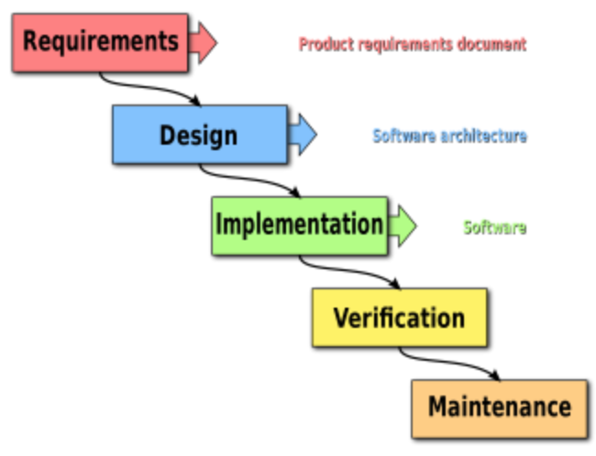

Les « Requirements » sont obtenus en consultant les futurs utilisateurs.

La phase de « Design » reprend les « Requirements » et les étudie et la conception du projet est élaborée.

Durant la phase « Implementation » on commence le développement par unité.

La phase de « Verification » est la phase où chaque unité développée dans la phase précédente est testée, si tous les tests sont fonctionnels alors nous pouvons livrer l’application.

La phase de « maintenance » est la phase d’après livraison, c’est à ce moment que tous les bugs recensés durant la période d’utilisation sont remontés.

Avantages de la méthode en cascade :

* + - Simple et facile d’utilisation,
    - Chaque phase à un résultat attendu,
    - Recommandé pour les petits projets.

Inconvénients de la méthode en cascade :

* + - Obtention du produit fini longtemps après le lancement du projet.

A travers **le modèle prototype**, le client comprend mieux comment le produit fonctionne, puisqu'il interagit avec lui tout au long du cycle développement.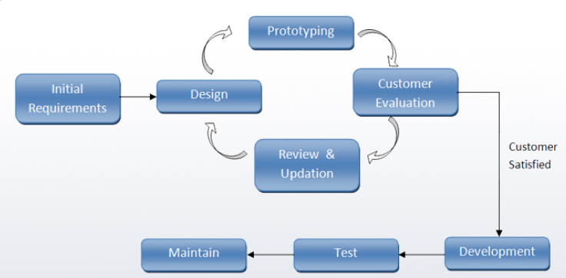

Au lieu de définir les exigences avant de pouvoir concevoir et déployer le projet, un prototype est lancé pour comprendre les exigences. Il est développé sur la base des exigences actuellement connues.

Le développement de prototype implique les phases de conception, d'implémentation et de test, mais celles-ci ne sont pas très rigoureuses ou formelles.

Avantage de cette méthode :

* + - L’utilisateur est au coeur du développement,
    - Temps et coût réduit,
    - Les erreurs peuvent être anticipées.

Inconvénients de cette méthode :

* + - Analyse du projet trop peu suffisante
    - Implémenter un prototype prend beaucoup de temps

**Le modèle en spirale** est un modèle qui reprend les différentes étapes du [cycle en V](https://fr.wikipedia.org/wiki/Cycle_en_V). Par l'implémentation de versions successives, le cycle recommence en proposant un produit de plus en plus complet et dur. Le cycle en spirale met cependant plus l'accent sur la gestion des risques que le cycle en V.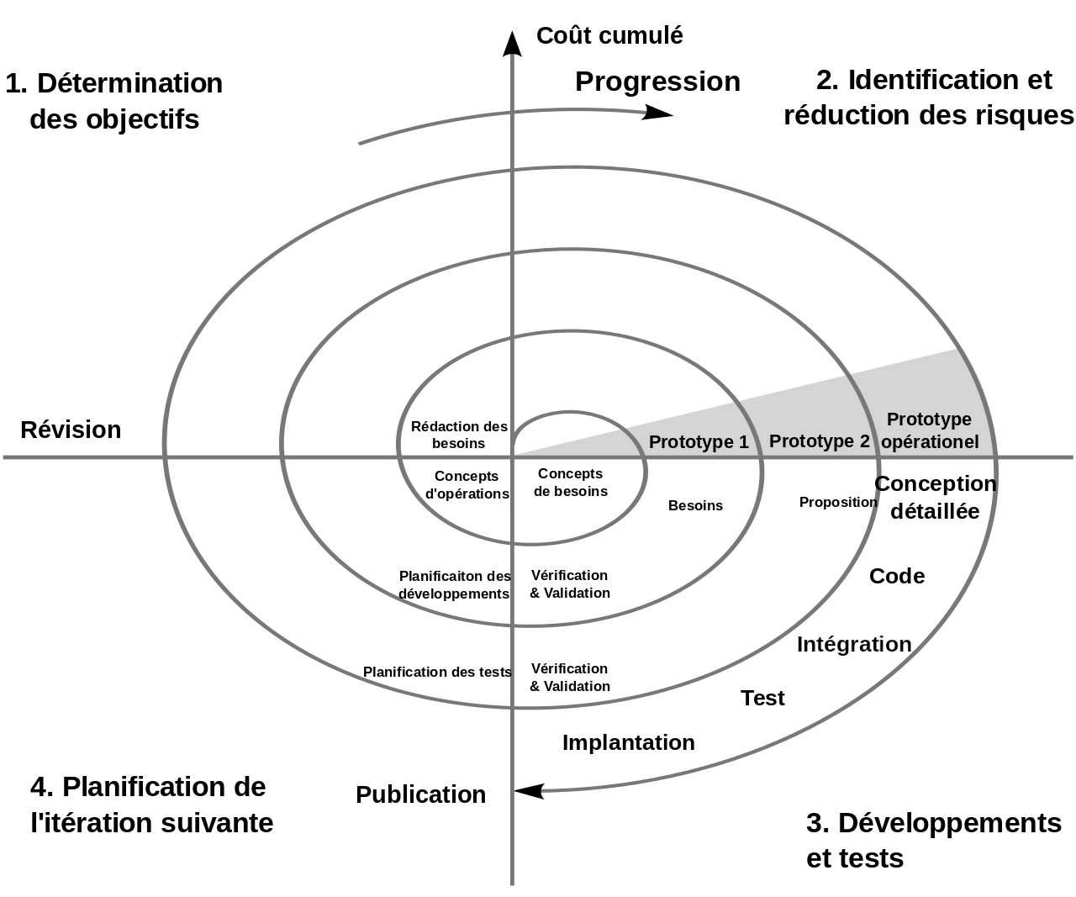

On distingue quatre phases dans le déroulement du cycle en spirale :

1 : Détermination des objectifs, des alternatives et des contraintes

2 : Analyse des risques, évaluation des alternatives

3 : Développement et vérification de la solution retenue

4 : Revue des résultats et vérification du cycle suivant

Avantage de la méthode en spirale :

* + - Très flexible,
    - Démontre une attitude pro active envers les risques, avec une supposition explicite des risques et leur résolution.

Inconvénients de la méthode en spirale :

* + - Quasi impossible d'estimer le temps et les coûts depuis le début.

**La méthodologie Agile** est basée sur un développement itératif et incrémenté ou les caractéristiques et les solutions viennent de la collaboration entre des équipes organisées individuellement, mais avec le même but 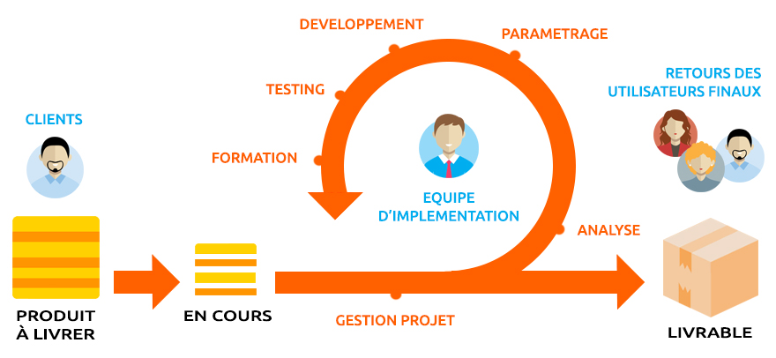commun

La méthode Agile possède 12 principes que voici :

* Satisfaire les clients en délivrant continuellement et rapidement un logiciel,
* Accueillir les changements d'exigences, même tard dans l’implémentation,
* Une nouvelle version du logiciel est délivrée fréquemment (quelques semaines),
* Un logiciel utilisable est la principale mesure de progrès,
* Développement durable, capable de garder un rythme stable,
* Coopération rapprochée entre développeurs et clients,
* Conversation en face à face est la meilleure façon de communiquer,
* Les projets sont construits par des personnes motivées et crédibles,
* Simplicité,
* Équipes organisées individuellement,
* Adaptation aux circonstances changeantes,
* Attention constante à l'excellence technique et bonne conception.

Elle possède aussi quatres valeurs :

* **Les individus et leurs interactions** plus que les processus et les outils.
* **Un logiciel qui fonctionne** plus qu’une documentation exhaustive.
* **La collaboration avec les clients** plus que la négociation contractuelle.
* **L’adaptation au changement** plus que le suivi d’un plan.

Avantage de la méthode agile :

* + - L'avantage majeur de l'approche Agile est sa **flexibilité**. Les changements du client et les imprévus sont pris en compte et l'équipe projet peut réagir rapidement.
    - Le client dispose d'une meilleure visibilité sur l'avancement du projet et peut ainsi l'ajuster en fonction de ses besoins. Le contrôle qualité est permanent. Quant à l'équipe projet, elle peut réagir rapidement aux demandes du client.

Inconvénients de la méthode agile :

* + - Comme le dialogue est privilégié, la méthode Agile laisse **peu de place à la documentation**, ce qui peut poser problème en cas de changement d'équipe projet, par exemple.
    - La méthode Agile n'est pas adaptée pour les entreprises avec une structure hiérarchique très forte à cause de son fonctionnement collaboratif.

**Le projet Madera :**

Pour le projet Madera nous avons choisi la méthode de développement agile. Cette méthode permet d’être extrêmement flexible et permet également de contrôler nos coûts lors de l’élaboration du projet.

De plus, nous pensons que mettre le client au cœur de nos échanges est primordiale. Il pourra donc avoir une visibilité sur l’avancement du projet à tout moment et pourra ainsi l’ajuster en fonction de ses besoins. C’est donc un contrôle de qualité permanent.

**Conclusion**

Pour conclure une méthode de développement est primordiale et ne peut être la même pour chaque projet. La méthode de développement dépend de différents critères comme le coût d’un projet, la durée, la charge de travail et les risques.